Τμήμα Μηχανικών Η/Υ &Πληροφορικής

Γραφικά Υπολογιστών και Συστήματα Αλληλεπίδρασης

Ακαδημαϊκό Έτος 2017-2018

Πανεπιστήμιο Ιωαννίνων

**ΑΣΚΗΣΕΙΣ διαφανειών 10, 12 και 13**

**Θέμα 1ο Αναπαράσταση στερεών:** Δίνεται ο μοναδιαίος κύβος Α με τον ακόλουθο πίνακα κορυφών (κάθε στήλη είναι μια κορυφή):

$$\begin{matrix}0 & 0 & 0 & 0 & 1 & 1 & 1 & 1 \\ 0 & 0 & 1 & 1 & 0 & 0 & 1 & 1 \\ 0 & 1 & 1 & 0 & 0 & 1 & 1 & 0\end{matrix}$$

και το παραλληλεπίδεδο Β:

$$\begin{matrix}-0,2 & -0,2 & -0,2 & -0,2 & 1,2 & 1,2 & 1,2 & 1,2 \\ 0,2 & 0,2 & 0,8 & 0,8 & 0,2 & 0,2 & 0,8 & 0,8 \\ 0,2 & 0,8 & 0,8 & 0,2 & 0,2 & 0,8 & 0.8 & 0,2\end{matrix}$$

Σχεδιάστε το στερεό Cπου προκύπτει από την ένωση του Α με το Β: $C=Α ∪Β$, και δώστε την πολυεδρική του αναπαράσταση, δηλαδή δώστε τις κορυφές και τις πλευρές του στερεού Cπου προκύπτει. 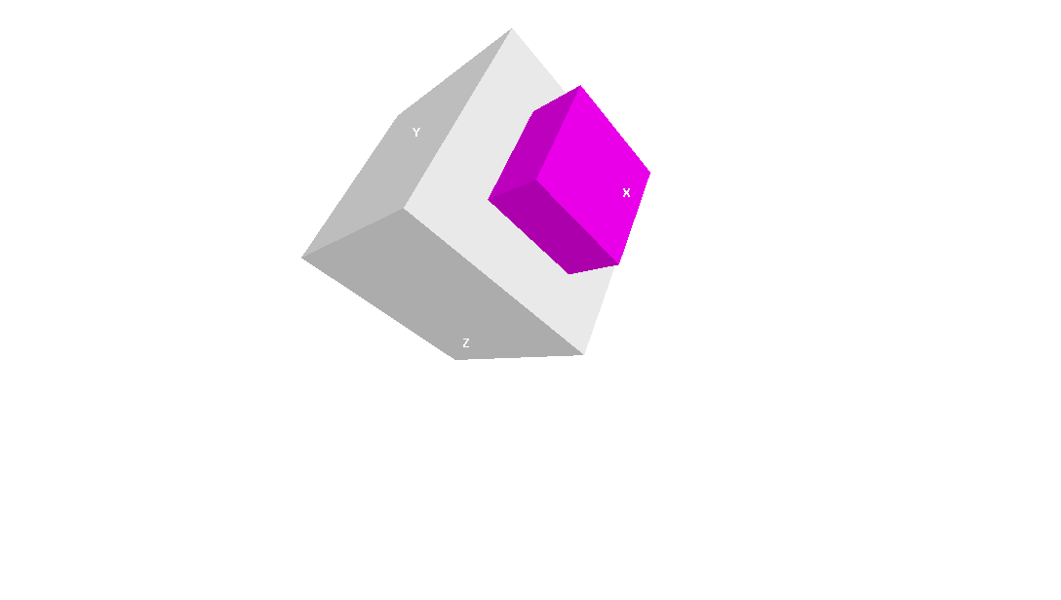

V8

V16

V12

V15

V14

V13

V11

V10

V4

V1

V3

V7

V5

V6

V9

V2

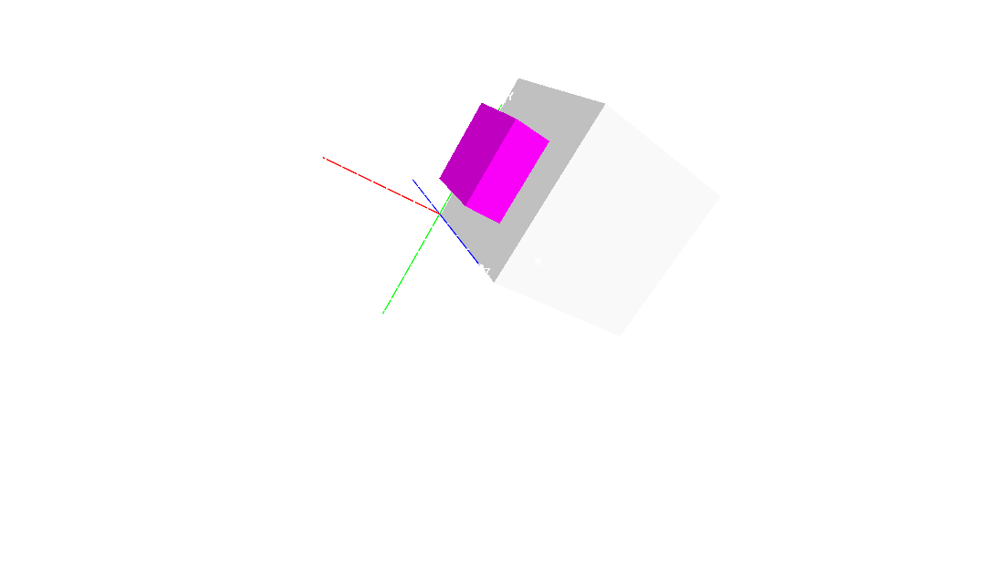

V22

V22

V23

V21

V18

V17

V20

V19

V16

V14

V15

V13

**Θέμα 2ο Αναπαράσταση στερεών:** Έστω στερεό A που στις 3Δ (βλ. Σχήμα).

(i)Δώστε την πολυεδρική αναπαράσταση του στερεού αυτού δίνοντας ονόματα στις κορυφές του από V1-V16. Ακολουθήστε την σύμβαση της αριστερόστροφης λίστας κορυφών όταν κοιτάμε από έξω για κάθε πλευρά. (20%)

(ii)Αν πάρουμε την τομή του αντικειμένου αυτού με ημιχώρο που ορίζεται από ένα επίπεδο, τότε ποιά από τα παρακάτω είναι σωστά; Απαντήστε ξεχωριστά για το κάθε ερώτημα.(20%).

(α) το αποτέλεσμα μπορεί να αποτελείται από ένα κυρτό πολύεδρο.

(β) το αποτέλεσμα μπορεί να αποτελείται από δύο κυρτά πολύεδρα.

(γ) το αποτέλεσμα μπορεί να αποτελείται από τρία κυρτά πολύεδρα.

(δ) το αποτέλεσμα μπορεί να αποτελείται από ένα μη κυρτό πολύεδρο.

(ε) το αποτέλεσμα μπορεί να αποτελείται από δύο μη κυρτά πολύεδρα.

(στ) το αποτέλεσμα μπορεί να αποτελείται από ένα κυρτό και ένα μη κυρτό πολύεδρο.

(ζ) το αποτέλεσμα πάντα περιέχει και ένα (ανεξάρτητο) κυρτό πολύεδρο

(η) το αποτέλεσμα μπορεί να αποτελείται από τρία μη κυρτά πολύεδρα.

(θ) (η) το αποτέλεσμα μπορεί να αποτελείται από τέσσερα κυρτά πολύεδρα.

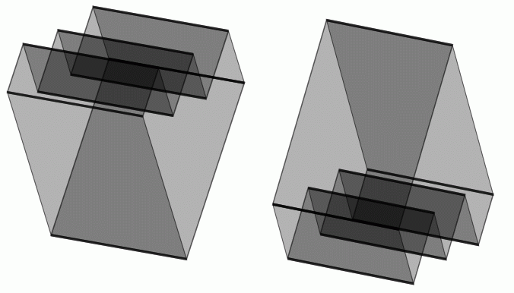

Σχήμα: Βλέπετε δύο όψεις του ίδιου αντικειμένου Α που είναι ένα κλειστό μη κυρτό πολύεδρο με 16 κορυφές που αναπαριστά μια κλειστή κατασκευή με τρία σκαλοπάτια.

**Θέμα 3ο Αναπαραστάσεις Στερεών:** Στο Σχήμα 3 απεικονίζεται ένα στερεό.

(α) Δώστε μία πολυεδρική αναπαράσταση χρησιμοποιώντας μόνο τρίγωνα. Δώστε την αναπαράσταση χρησιμοποιώντας τον ελάχιστο αριθμό τριγώνων. Δεν χρειάζεται να δώσετε συντεταγμένες για τις κορυφές. Μπορείτε να τοποθετήσετε τα τρίγωνα και τις κορυφές πάνω στο σχήμα.

(β) Δώστε μια αναπαράσταση δημιουργικής στερεομετρίας (constructive solid geometry – CSG) χρησιμοποιώντας στα φύλλα μόνο κύβους και ορθογώνια παραλληλεπίπεδα.

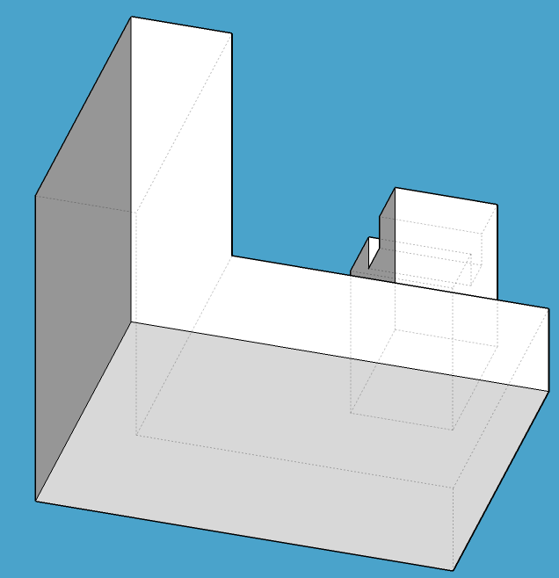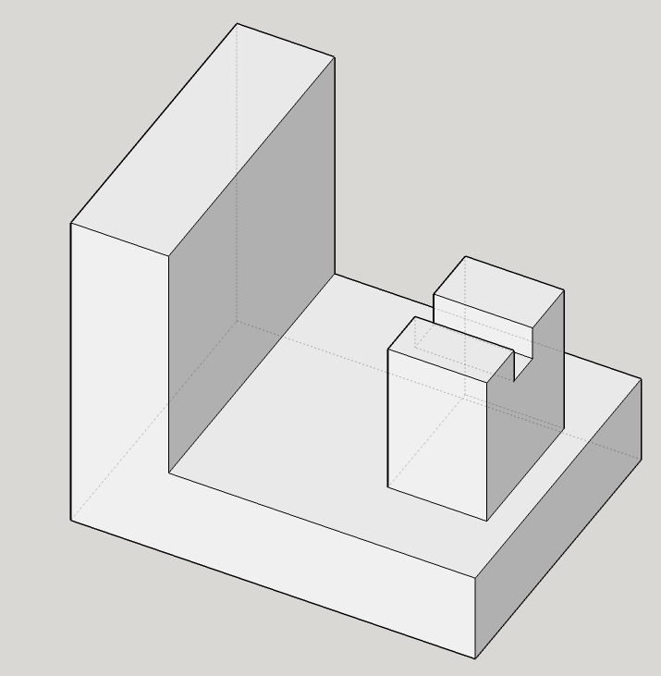

Σχήμα 3

**Θέμα 4ο Χρώμα:** Δώστε την ΧΥΧ και CMY αναπαράσταση για τα χρώματα RGB: Κόκκινο (1, 0, 0), Πράσινο (0, 1, 0) και Μπλε (0, 0, 1).

**Θέμα 5ο Χρώμα:** Υπολογίστε τις διαφορετικές αναπαραστάσεις του γκρι που μπορεί να αντιληφθεί ένας αισθητήρας που μπορεί να αντιληφθεί διαφορές στους λόγους έντασης του φωτός που είναι μεγαλύτερες από 1,004.

**Θέμα 6ο Απόδοση και απόκρυψη:** Δώστε ψευδοκώδικα για έναν αλγόριθμο που συνδυάζει N όψεις (εικόνες) που έχουν ληφθεί από τη ίδια κάμερα σε διαφορετικές χρονικές στιγμές. Για κάθε όψη έχουμε το χρώμα κάθε pixel και το βάθος. Η πληροφορία του χρώματος είναι αποθηκευμένη σε ένα 3-διάστατο πίνακα

int frame[N][resX][resY]

και το βάθος σε ένα πίνακα

int zbuffer[N][resX][resY]

Η ανάλυση των εικόνων είναι resY x resX.

To αποτέλεσμα αποθηκεύστε το σε δύο διδιάστατους πίνακες frame_result, zbuffer_result